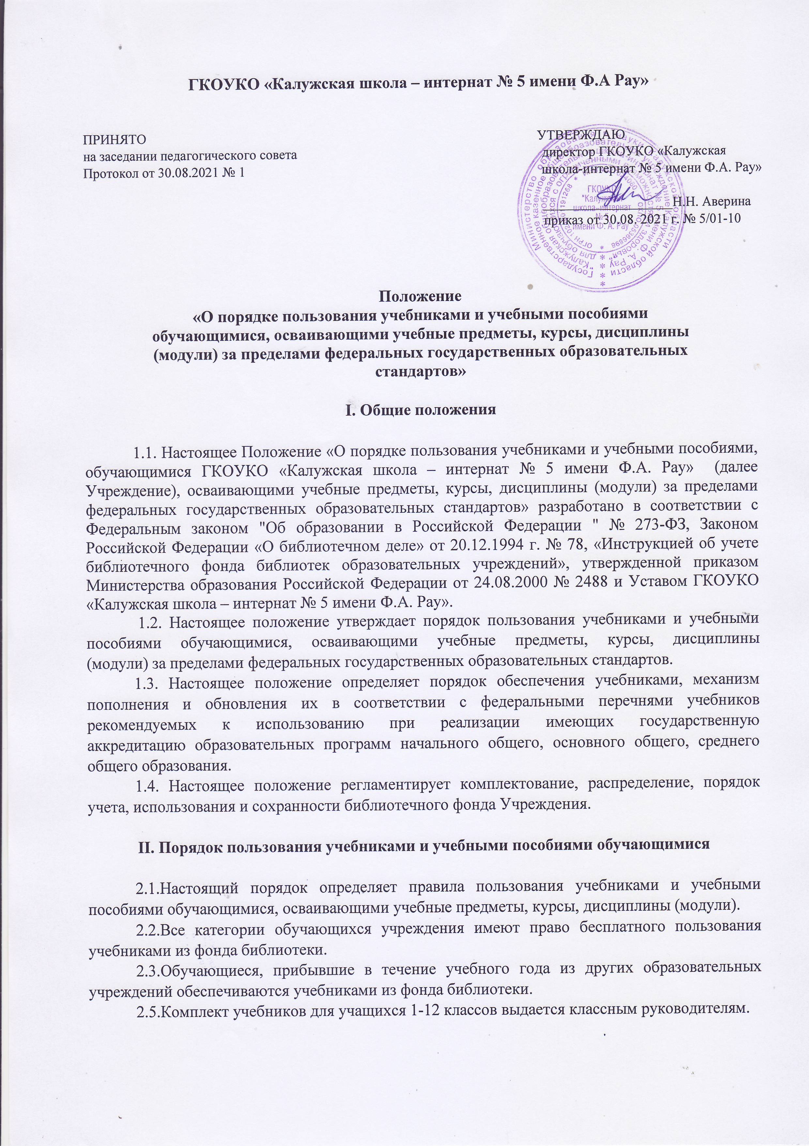

2.6. Учебники выдаются в пользование обучающимся на текущий учебный год; учебники, обучение по которым ведется два или несколько лет, могут быть выданы обучающимся на несколько лет.

2.7. Обучающиеся расписываются в индивидуальных формулярах за каждое полученное произведение художественной литературы.

2.8. При получении учебника, учебного пособия или произведения художественной  
литературы обучающийся обязан внимательно его осмотреть, убедиться в отсутствии  
дефектов, а при обнаружении проинформировать об этом работника библиотеки.

2.9. Обеспечение учебниками и учебными пособиями педагогических работников  
производится при их наличии в библиотеке.

2.10. В конце учебного года учебники и учебные пособия должны быть сданы в фонд  
библиотеки до 15 июня.

2.11. При выбытии из учреждения обучающийся или его родители (законный представитель) должны сдать комплект учебников, выданный в пользование библиотекой.

2.12. В случае порчи или потери учебника, учебного пособия или книги из фонда  
художественной литературы родители (законный представитель) его необходимо  
заменить таким же, признанным библиотекой равноценным.

2.13. Детям инвалидам и детям с ограниченными возможностями здоровья, обучающимися на дому по основным общеобразовательным программам, учебники и учебные пособия предоставляются на общих основаниях.

2.14. Согласно ст. 7 ФЗ от 29.12.1994 г № 78-ФЗ «О библиотечном деле» обучающиеся имеют право на бесплатной основе:

− получать информацию о наличии в библиотеке учреждения конкретного учебника или учебного пособия;

− получать полную информацию о составе библиотечного фонда через систему каталогов и другие формы библиотечного информирования;

− получать консультационную помощь в поиске и выборе учебников или учебных пособий;

− пользоваться для поиска учебников и учебных пособий справочно-библиографическим аппаратом библиотеки;

− работать в библиотеке с отдельными учебниками и учебными пособиями в режиме пользования изданиями, имеющимися в малом количестве экземпляров, и (или) получать такие издания на срок, ограниченный от двух недель до одного месяца.

2.15. Обучающиеся обязаны возвращать книги из фонда художественной литературы в библиотеку в установленные сроки.

**III. Сохранение школьного фонда учебников**

3.1.Ответственность за комплектование, учет, сохранность и обмен несет педагог – библиотекарь.

3.2.Ответственность за сохранность учебников каждого обучающегося несут сами обучающиеся, а также их родители (законные представители).

3.3.В течение срока пользования учебник должен иметь прочную, твердую обложку, защищающую учебник от повреждений и загрязнений.

3.4.Запрещается:

− делать в учебнике пометки карандашом, ручкой и т.д.; 

− вкладывать в учебник посторонние предметы: авторучки, линейки, тетради, вырывать и загибать страницы;

− дома рекомендуется хранить учебники в отведенном для них месте, недоступном  
для маленьких детей и домашних животных, отдаленном от источников огня и влажности;

− если учебник не подлежит ремонту - обратиться в библиотеку для замены  
учебника, или отметке о недостатках: в конце учебного года претензии о недочетах не принимаются, и вина возлагается на обучающегося.

3.5. Родители и обучающиеся должны сохранить в течение года все учебники целыми, без  
разрушения сшивки книги, с наличием всех страниц без записей и пометок.

3.6. С целью сохранения фонда учебников учреждения под руководством педагога – библиотекаря, по согласованию с администраций учреждения, возможно формирование комиссии под руководством педагога – библиотекаря и членов Совета обучающихся (САИР), которая осуществляет рейд по проверке сохранности учебников.

**IV. Порядок информирования участников образовательной деятельности**

4.1. Классные руководители, учителя-предметники получают информацию об обеспеченности учебниками обучающихся на новый учебный год от ответственного за  
библиотечный фонд.

4.2. Информирование родителей о порядке обеспечения учебниками осуществляется через  
классных руководителей, сайт школы.

**V. Обязанности общеобразовательного учреждения**

5.1. Выбор программ и учебно-методической литературы для организации образовательной деятельности в соответствии с адаптированными общеобразовательными программами и учебными планами начального общего, основного общего и среднего общего образования утверждается приказом.

5.2. Педагог - библиотекарь:

− проводит инвентаризацию библиотечного фонда учебников и учебных пособий;

− осуществляет учет, обеспечивает их сохранность;

− формирует заявку на недостающие учебники для обучающихся.

5.3. Зам. директора по УВР осуществляет контроль за соответствием фонда и программно- методической литературы по реализуемым программам и рабочему учебному плану.

5.4.На сайте школы для родителей (законных представителей) размещается информация о порядке обеспечения учебниками в предстоящем учебном году; правилах пользования  
учебниками из фонда библиотеки; перечне учебников по классам, по которым будет  
осуществляться образовательный процесс в школе.

**VI. Ответственность**

6.1. Директор учреждения несет ответственность за соответствие используемых в образовательной деятельности учебников федеральному перечню учебников, рекомендуемых  
к использованию при реализации имеющих государственную аккредитацию  
адаптированных общеобразовательных программ начального общего, основного общего, среднего общего образования.

6.2. Зам. директора по УВР несет ответственность:

− За определение списка учебников в соответствии с федеральным перечнем учебников  
рекомендуемых к использованию, при реализации имеющих государственную аккредитацию образовательных программ начального общего, основного общего, среднего общего образования.

− За осуществление контроля использования педагогическими работниками в ходе  
образовательного процесса учебных пособий и материалов, учебников в соответствии  
с образовательной программой, утвержденной приказом директора учреждения.

6.3. Педагог - библиотекарь несет ответственность за:

−− достоверность информации об имеющихся в фонде библиотеки школы учебниках и  
учебных пособиях;

− оформление заявки на учебники и учебные пособия в соответствии с реализуемыми  
школой образовательными программами и имеющимся библиотечным фондом  
учреждения;

− достоверность информации об обеспеченности учебниками и учебными пособиями  
обучающихся на начало учебного года;

−− все операции по учету библиотечного фонда школьных учебников

6.4.Обучающиеся несут ответственность за сохранность учебников и учебных пособий из фонда библиотеки.